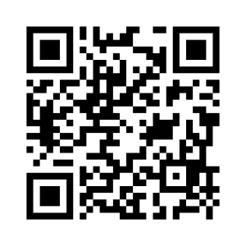
SCIENCES 2 Les déchets

 | Je sais ma leçon si…
SCIENCES 2 | Je connais les matériaux des différents déchets.
 | Je sais comment sont traités les déchets en France.
 | Je sais ce que deviennent les déchets recyclés.
 | Je sais trier mes déchets.

Que trouve-t-on dans notre poubelle ?

Dans notre poubelle, on trouve des tas de choses et d’objets, faits en différentes matières : plastique, verre, aluminium, métal, papier, carton, bois, matière organique, matériaux dangereux...

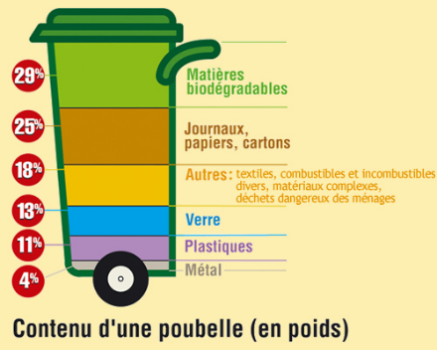

Quelle est la durée de vie des déchets dans la nature ?

Quand ils sont jetés dans la nature, les déchets mettent énormément de temps à se dégrader. De plus, en se dégradant dans la nature, les déchets polluent l’environnement (le sol et l’eau).

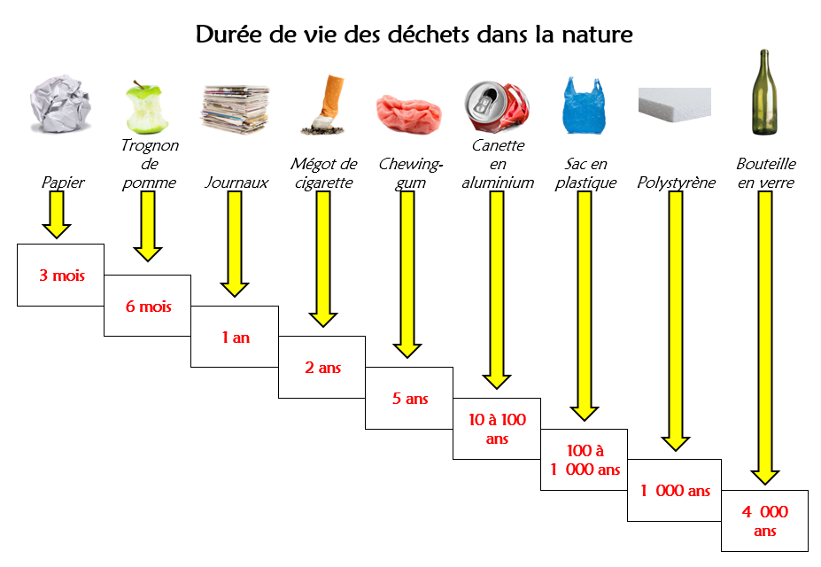

Que deviennent les déchets de nos poubelles ?

Une fois que la poubelle est ramassée, il faut s’occuper des déchets.
- Une partie des déchets est recyclée : ils sont réutilisés pour fabriquer autre chose.
- Une partie des déchets est stockée : ils sont enfouis dans le sol, dans des déchetteries.
- Une partie des déchets est incinérée : ils sont brûlés.
- Une partie des déchets est compostée : ils se décomposent pour faire du compost (engrais).

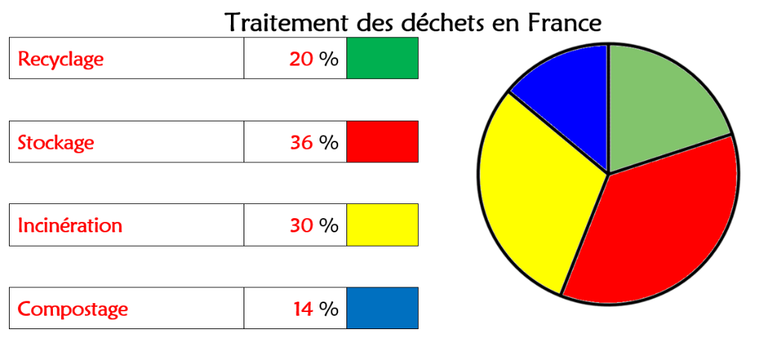

Que deviennent les déchets recyclés ?

Quand les déchets sont déposés dans les bacs de tri, ils sont envoyés dans des centres de tri. Ils sont alors triés, nettoyés et envoyés dans des centres qui en font de nouveaux objets (bouteilles, boites...).

Ces déchets sont donc réutilisés, ce qui est plus économique et surtout beaucoup moins polluant pour la planète.

Comment bien trier ses déchets ?

Pour bien trier ses déchets, il faut consulter les consignes de tri de sa commune.

À Miramas, nous avons :
- des containers jaunes pour les plastiques, les métaux, les cartons et les papiers ;
- des containers verts pour le verre ;
- la poubelle classique pour les ordures ménagères qui ne sont pas recyclables ;
- la déchetterie pour les déchets spéciaux (déchets verts, encombrants, électroniques, piles...).

Il est très important de respecter ces consignes, et de trier ses déchets !

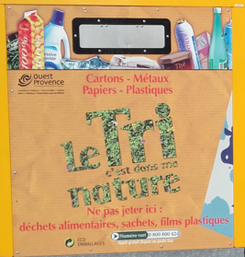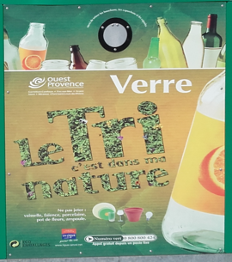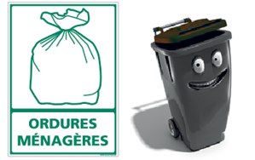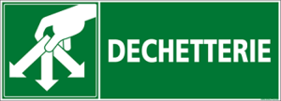

SCIENCES 2 Les déchets

 | Je sais ma leçon si…
SCIENCES 2 | Je connais les matériaux des différents déchets.
 | Je sais comment sont traités les déchets en France.
 | Je sais ce que deviennent les déchets recyclés.
 | Je sais trier mes déchets.

Que trouve-t-on dans notre poubelle ?
Dans notre poubelle, on trouve des tas de choses et d’objets, faits en différentes matières : ............................ , ............................ , ................................ , .............................. , ................................. , ................................ , .............................. , ............................................. , ................................................... ...
Quelle est la durée de vie des déchets dans la nature ?
Quand ils sont jetés dans la nature, les déchets mettent .................................................................................................... . De plus, en se dégradant dans la nature, les déchets polluent l’environnement (le sol et l’eau).

Que deviennent les déchets de nos poubelles ?
Une fois que la poubelle est ramassée, il faut s’occuper des déchets.
- Une partie des déchets est .................................... : ils sont ............................................................ pour fabriquer autre chose.
- Une partie des déchets est ........................................... : ils sont ........................................ dans le sol, dans des ........................................ .
- Une partie des déchets est ........................................ : ils sont ......................................... .
- Une partie des déchets est ....................................... : ils se décomposent pour faire du ................................ (.............................).

Que deviennent les déchets recyclés ?
Quand les déchets sont déposés dans les .......................................... , ils sont envoyés dans des ................................................... . Ils sont alors triés, nettoyés et envoyés dans des ........................................ qui en font de ........................................................... (bouteilles, boites...).
Ces déchets sont donc ......................................... , ce qui est plus ........................................ et surtout beaucoup moins ......................................... pour la planète.

Comment bien trier ses déchets ?
Pour bien .................................................. , il faut consulter les ............................................................................. de sa commune.
À ............................................. , nous avons :
- des .......................................................... pour les .................................. , les .......................................... , les ........................................... et les ........................................ ;
- des ...................................................... pour le ............................ ;
- la ........................................................... pour les ............................................................. qui ne sont pas recyclables ;
- la .................................................... pour les ........................................................... (déchets verts, encombrants, électroniques, piles...).
Il est très important de ................................................................ , et de ................................................................ !

